BSZN-1100375001

在林业部门管理的自然保护区从事科学研究、教学实习、参观考察、拍摄影片、登山、参观、旅游等活动审批

办事指南

昆明市官渡区自然资源局

2020年7月发布

在林业部门管理的自然保护区从事科学研究、教学实习、参观考察、拍摄影片、登山、参观、旅游等活动审批 办事指南

一、受理范围

申请内容：在林业部门管理的自然保护区从事科学研究、教学实习、参观考察、拍摄影片、登山、参观、旅游等活动审批

申请人范围及申请条件：进入林业部门管理的自然保护区的公民、法人、机关、事业单位、其他组织。

1. 办理依据

《中华人民共和国自然保护区条例》（国务院令第167号）第二十七条：“禁止任何人进入自然保护区的核心区。因科学研究的需要，必须进入核心区从事科学研究观测、调查活动的，应当事先向自然保护区管理机构提交申请和活动计划，并经省级以上人民政府有关自然保护区行政主管部门批准；其中，进入国家级自然保护区核心区的，必须经国务院有关自然保护区行政主管部门批准。”第二十八条：“禁止在自然保护区的缓冲区开展旅游和生产经营活动。因教学科研的目的，需要进入自然保护区的缓冲区从事非破坏性的科学研究、教学实习和标本采集活动的，应当事先向自然保护区管理机构提交申请和活动计划，经自然保护区管理机构批准。”

《森林和野生动物类型自然保护区管理办法》（1985年6月21日国务院批准，1985年7月6日林业部公布）第十三条：“进入自然保护区从事科学研究、教学实习、参观考察、拍摄影片、登山等活动的单位和个人，必须经省、自治区、直辖区以上林业主管部门的同意。任何部门、团体、单位与国外签署涉及国家自然保护区的协议，接待外国人到国家自然保护区从事有关活动，必须征得林业部的同意；涉及地方自然保护区的，必须征得省、自治区、直辖市林业主管部门的同意。”

《云南省自然保护区管理条例》第十四条：“自然保护区可以分为核心区、缓冲区和实验区。核心区禁止任何单位和个人进入。因科学研究确需进入的，应当经同级有关自然保护区行政主管部门批准；不得建设与保护无关的任何设施。核心区内原有居民由自然保护区所在地的县级以上人民政府有计划地逐步迁出并予以妥善安置。缓冲区经同级有关自然保护区行政主管部门批准可以进入从事科学研究观测活动；不得建设任何生产设施。”

《国务院关于第三批取消和调整行政审批项目的决定》（国发〔2004〕16号）附件3第18项：“进入国家级自然保护区核心区审批”，下放管理实施机关：省、自治区、直辖市环境保护行政主管部门。第28项：“进入林业系统国家级自然保护区从事科学研究审批”，下放管理实施机关：省、自治区、直辖市林业行政主管部门。

《云南省人民政府关于简政放权取消和调整部分省级行政审批项目的决定》（云政发〔2013〕44号）调整目录第89项：“国内单位和个人进入林业部门管理的国家级自然保护区核心区、缓冲区从事科学研究审批保留省级审批外，其余下放。”

1. 实施机关

昆明市官渡区自然资源局

1. 许可条件

**予以批准的条件**

进入林业部门管理的国家级、省级自然保护区实验区从事科学研究、教学实习、参观考察、拍摄影片、登山、参观、旅游等活动的公民、法人、机关、事业单位、其他组织。

五、受理形式和地点

（一）受理形式：

昆明市官渡区自然资源局窗口受理。

1. 受理地点：(已经更新)

地址：昆明市云秀路2898号号，电话：0871-67172637。

六、申请材料

进入林业部门管理的国家级、省级自然保护区实验区从事科学研究、教学实习、参观考察、拍摄影片、登山、参观、旅游等活动需提交的材料目录

|  |  |  |  |  |  |
| --- | --- | --- | --- | --- | --- |
| 序号 | 材料名称 | 原件/复印件 | 份数 | 材料形式 | 要求 |
| 1 | 书面申请 | 原件 | 1 | 纸质 | 说明活动的内容、人员、组织形式等情况，申请人签字盖章。 |
| 2 | 申请单位与自然保护区管理机构签订的活动协议 | 原件或复印件 | 1 | 纸质 | 需进入实验区（已经开放旅游活动的旅游区除外）从事教学实习的，和需进入实验区从事影片拍摄的，提交协议包括活动期限、范围、内容、目的、参与人员、组织管理、安全保障等； |
| 3 | 保护区所在地州、市林业主管部门审核意见 | 原件 | 1 | 纸质 |  |
| 4 | 申请人为个人，需提供参与人员有效身份证明 | 复印件 |  |  |  |

注：复印件应选用A4纸张，注明此件与原件一致，并盖章。

1. 办结时限

受理时限：5个工作日。

办理时限：20个工作日（办理过程若需要听证、招标、实地考察、专家评审等在3个月内完成，不计入办理时限）。

1. 许可收费及依据

本审批事项不收费

1. 办理流程

**（一）申请**

1.提交方式：昆明市云秀路2898号号，电话：0871-67172637。

2.提交时间：自然资源局窗口现场提交：星期一至星期五上午9:00～下午17:00。

**（二）受理**

自然资源局窗口受理。

申请被受理的，申请人可获得实施机关出具的受理通知书；申请不被受理的，申请人可获得实施机关出具的退件通知书；提交申请但申请材料不齐全或者不符合法定形式的，申请人可获得实施机关出具的补正材料通知书。

**（三）审核**

申报材料齐全正式受理后 7 个工作日内完成行政审批工作，其中不含前期项目咨询时间。

**（四）许可决定及送达方式**

办理结果：对许可通过的申请，颁发《林木采伐许可证》，证件有效期为当年年底（12月20日止）。对不予许可的申请，下发《不予行政许可决定书》。

送达方式：自然资源局窗口直接领取。

1. 许可服务

**（一）咨询**

1.咨询方式

（1）官渡区自然资源局：地址：昆明市云秀路2898号号，电话：0871-67172637。

（2）网络咨询昆明市自然资源和规划局门户网站（<http://gtzy.km.gov.cn>）。

（3）信函咨询。咨询部门名称：昆明市官渡区自然资源局行政审批科；通讯地址：昆明市官渡区云秀路2898号号； 邮政编码：650011。

**（二）办理进程查询**

申请人可现场或电话咨询昆明市官渡区自然资源局项目办理进程。

**（三）监督投诉**

1. 电话投诉

1. 咨询或投诉：昆明市官渡区自然资源局办公室，电话号码：（0871）67173525，地址：昆明市官渡区云秀路2898号号；

2. 纪检监察投诉：中共昆明市纪委驻市自然资源和规划局检查组，电话号码：（0871）63199076、63170867 中共昆明市官渡区纪委驻区自然资源局检查组，电话号码：（0871）67375931；

3.信函投诉：中共昆明市纪委驻市自然资源和规划局检查组，通讯地址：云南省昆明市呈贡新区锦绣大街1号，邮政编码：650500；中共昆明市官渡区纪委驻区自然资源局检查组，通讯地址：云南省昆明市官渡区云秀路2898号，邮编：650214；

4.网站：昆明市自然资源和规划局门户网站（http://gtzy.km.gov.cn）。

**（四）行政复议或行政诉讼**

公民、法人或者其他组织认为具体行政行为侵犯其合法权益的，可以自知道该具体行政行为之日起60日内向官渡区人民政府或昆明市自然资源和规划局提出行政复议，或当知道作出行政行为之日起六个月内向有管辖权限的人民法院提起行政诉讼。

附件

办事流程示意图

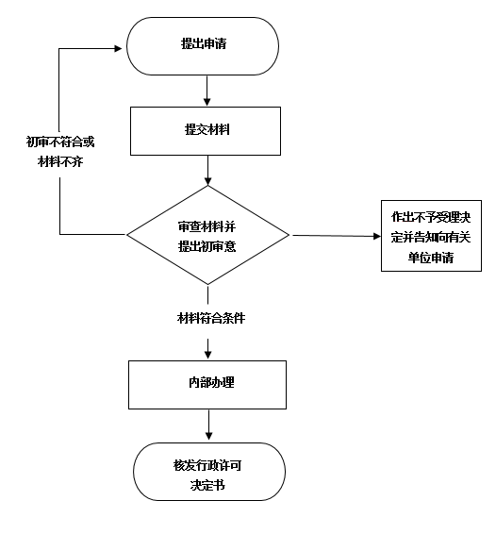

图 进入林业部门管理的国家级、省级自然保护区实验区从事科学研究、教学实习、参观考察、拍摄影片、登山、参观、旅游等活动办事流程示意图